Это стихотворение мы посвящаем все, кто воевал, всем прадедам и дедам.
Моим прадедам, которые были на фронте и прошли всю войну:
Танкисту Щеткову Юрию Панфиловичу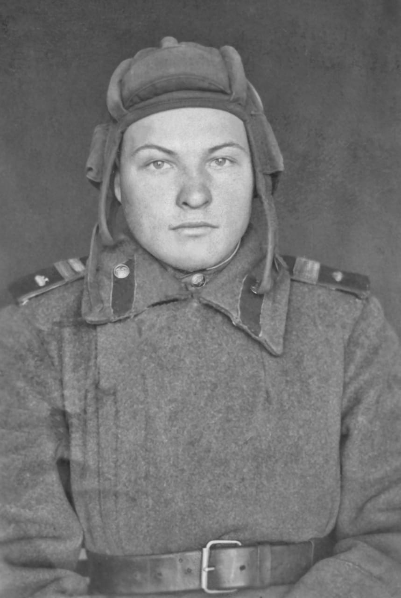
Разведчику Ковалеву Ивану Степановичу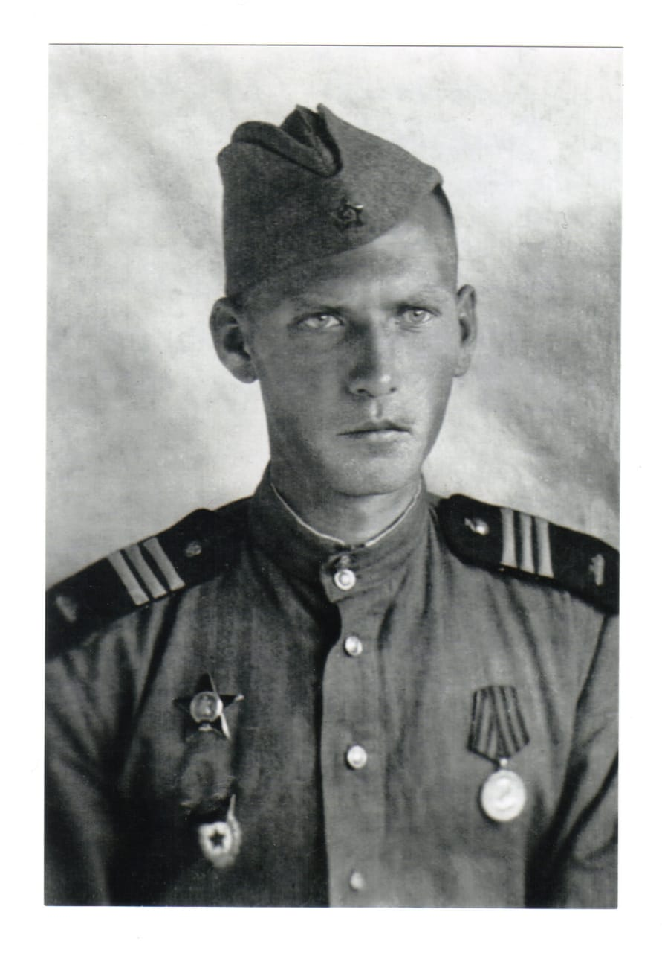
Пехотинцам Хабирову Садыку Сабировичу и Галимову Гарифу Ханиповичу.
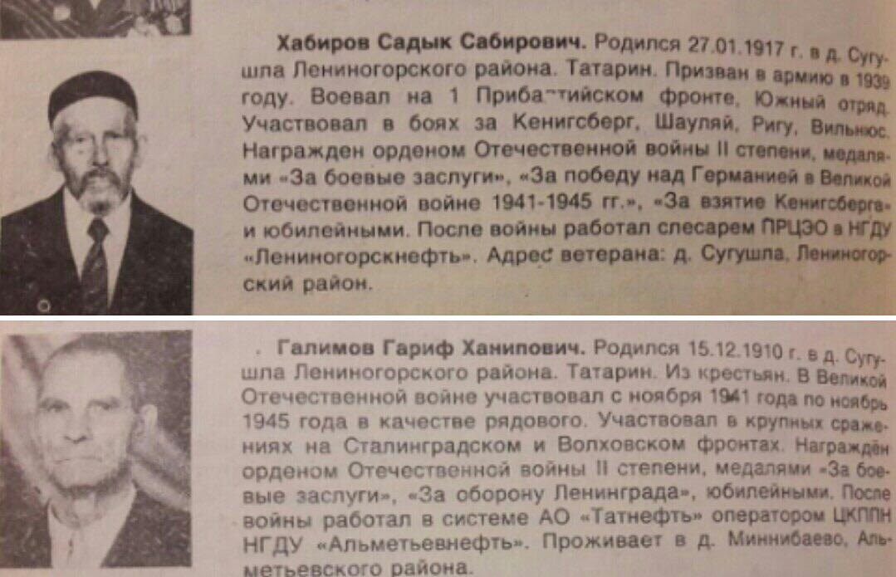

Мои прадеды ковали Победу!

Мой прадед, как рыцарь, в железных доспехах
В бою шел вперед на железном коне.
Сквозь пыль, грады пуль,
Страх и боль за Отчизну,
Оставив в душе лик ушедших друзей.
Летел он вперед, доверяя Злодейке,
Свою жизнь и жизнь всех советских людей.

Мой прадед, как сокол, служивший в разведке,
Прокладывал путь той могучей волне,
В которой они - в битых, рваных доспехах
Рвались победить в этой страшной войне.

В неравном бою, не зная друг друга,
Наперекор той Злодейке-судьбе,
Они отворили из пепла, другую,
Жизнь – папе и маме, и брату, и мне!

